МНЕМОТЕХНИКА В ЗАГАДКАХ

Автор-составитель А.В. Коняшин

|  |  |  |  |  |
| --- | --- | --- | --- | --- |
| под | под |  | ? | В |

|  |  |  |  |  |
| --- | --- | --- | --- | --- |
| Под березой, | иль под елкой | бродит | кто-то | весь в иголках |

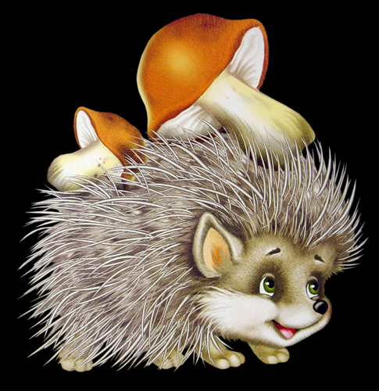 (Ежик)

|  |  |  |  |
| --- | --- | --- | --- |
|  |  |  |  |

|  |  |  |  |
| --- | --- | --- | --- |
| Маленькие  зверьки | серенькие  шубки | черненькие  глазки | остренькие  зубки |

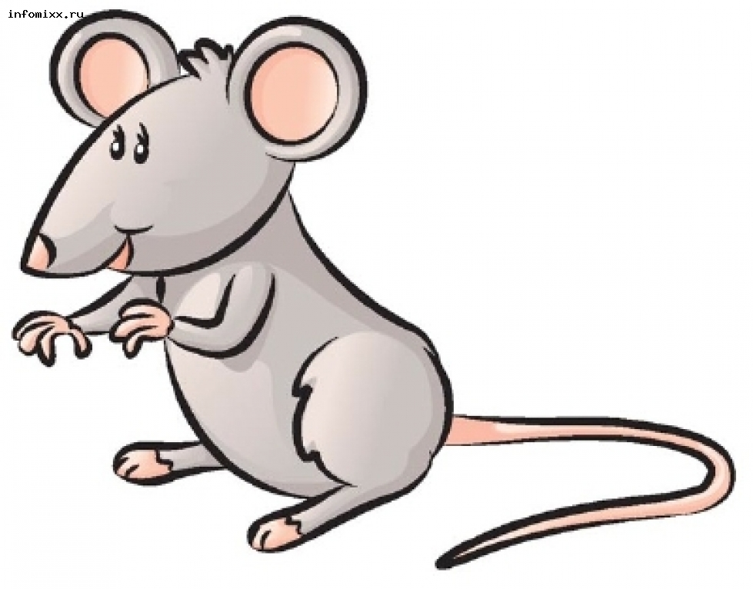(Мыши)

|  |  |  |  |
| --- | --- | --- | --- |
|  |  |  |  |

|  |  |  |  |
| --- | --- | --- | --- |
| В ясный день | в углу стою, | в дождливый день | гулять хожу |

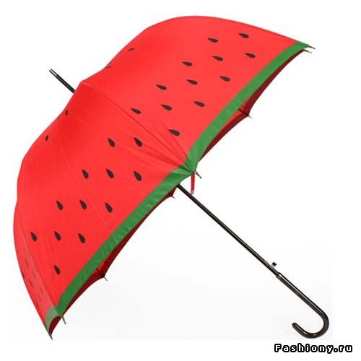(Зонт)

|  |  |  |  |
| --- | --- | --- | --- |
| ? |  |  |  |

|  |  |  |  |
| --- | --- | --- | --- |
| Кто | стоит на тонкой ножке | в бурых листьях | на дорожке? |

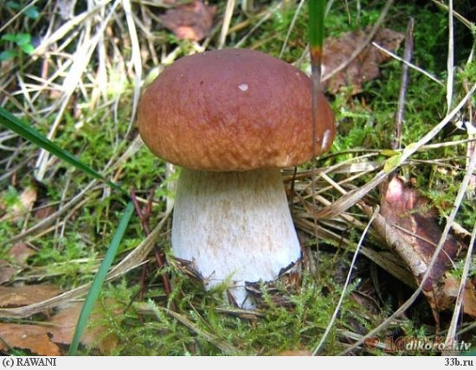 (Гриб)

|  |  |  |  |  |
| --- | --- | --- | --- | --- |
|  |  | из | нет под |  |

|  |  |  |  |  |
| --- | --- | --- | --- | --- |
| Встала | шапка | из травы, | нет под шапкой | головы |

(Гриб)

|  |  |  |
| --- | --- | --- |
|  | по |  |
|  |  |  |
|  |  | по |
| Как |  |  |
| Тучка | по небу | гуляла, |
| Тучка | бусы | растеряла, |
| Скачут | бусы | по дорожке, |
| Как | хрустальные | горошки. |

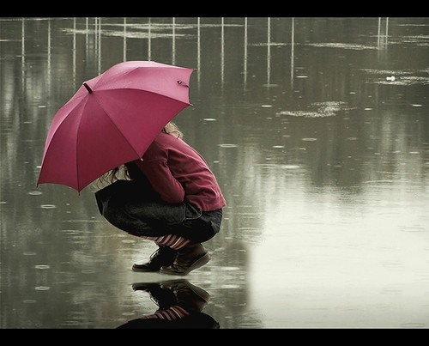 (Дождь)

|  |  |  |
| --- | --- | --- |
|  |  |  |
|  |  |  |

|  |  |  |
| --- | --- | --- |
| Мухи | белые | летели |
| И на крышу | мухи | сели. |

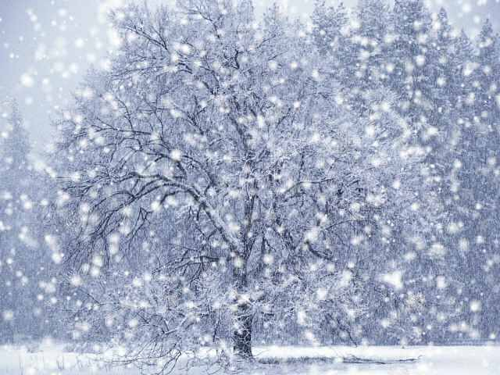(Снег)

|  |  |  |  |
| --- | --- | --- | --- |
|  |  | на |  |

|  |  |  |  |
| --- | --- | --- | --- |
| Белые | горошки | на зеленой | ножке. |

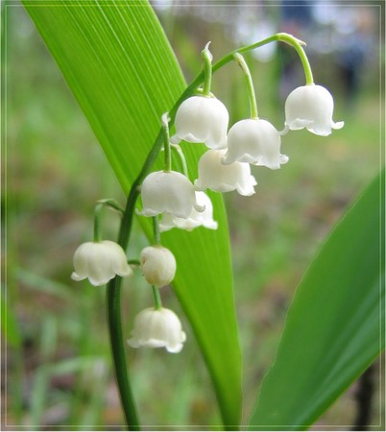 (Ландыши)

|  |  |  |  |
| --- | --- | --- | --- |
| На |  | 33 |  |

|  |  |  |  |
| --- | --- | --- | --- |
| На страницах | букваря | тридцать три | богатыря. |

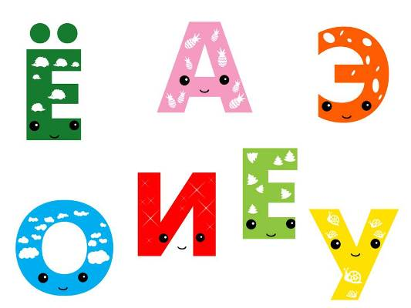(Буквы)

|  |  |  |
| --- | --- | --- |
|  |  |  |
| и |  |  |

|  |  |  |
| --- | --- | --- |
| Целый день | купается | все не разувается, |
| День и ночь | на ножках | красные сапожки. |

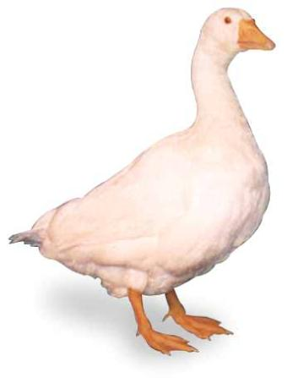(Гусь)

|  |  |  |  |  |
| --- | --- | --- | --- | --- |
|  |  |  |  |  |
|  |  |  |  |  |

|  |  |  |  |  |
| --- | --- | --- | --- | --- |
| Забралась | на карниз, | нос | повесила | вниз, |
| На ночь | слезы | прячет, | а на солнце | плачет. |

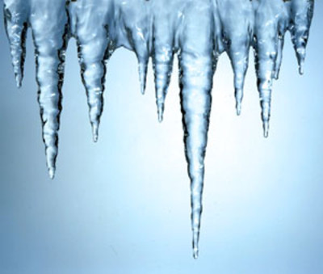 (Сосулька)

|  |  |  |
| --- | --- | --- |
|  |  |  |

|  |  |  |
| --- | --- | --- |
| С неба - | звездой, | на ладошки – водой. |

(Снежинка)

|  |  |  |
| --- | --- | --- |
|  |  | ? |
|  |  | КУ-КУ  2 |

|  |  |  |
| --- | --- | --- |
| Не ворона, | не синица, | как зовется эта птица? |
| Примостилась на суку - | раздалось | «Ку-ку, ку-ку» |

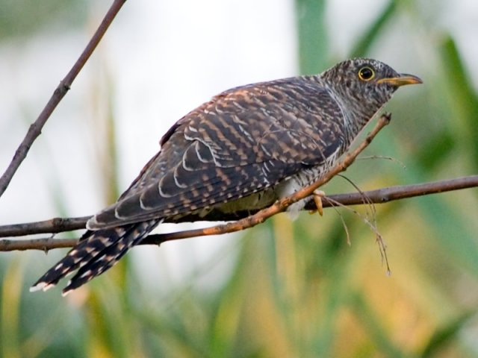(Кукушка)

|  |  |  |  |
| --- | --- | --- | --- |
|  |  |  |  |
|  |  |  |  |

|  |  |  |  |
| --- | --- | --- | --- |
| Только дождик | удалился, | в небе | мостик появился |
| Яркой | выгнулся | дугой, | будто пояс золотой. |

(Радуга)

|  |  |  |  |
| --- | --- | --- | --- |
|  |  |  |  |

|  |  |  |  |
| --- | --- | --- | --- |
| Хвост - | крючком, | нос – | пятачком. |

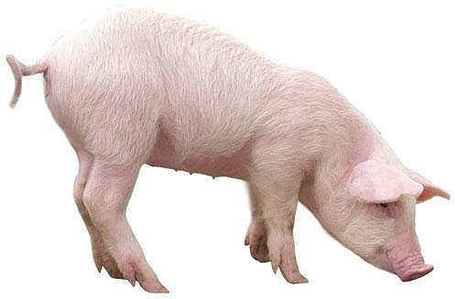(Поросенок)